**令和５年度　(社)神奈川県高齢者福祉施設協議会**

**中堅職員等研修会**

≪日程・研修内容≫

|  |  |  |  |
| --- | --- | --- | --- |
| 日　程 | 時　　間 | 研修内容 | 講師等 |
| 10月19日(木) | 10：00～  10：05 | 挨拶、諸注意 | 事務局 |
| 10：05～  16：00  昼食休憩60分  適宜休憩 | **「福祉現場のリーダーシップの取り方」**  ・中堅職員としての部下へのマネジメント  ・自身のキャリアデザイン  など、現場に即した内容 | 日本福祉大学  福祉経営学部　教授  社会福祉法人睦月会  理事長　綿 祐二 氏 |

※カリキュラムの構成は状況により変更になる場合があります。

**メール：miyaguchi@kanagawa-koureikyo.or.jp**

**ＦＡＸ：****045-311-8768**

**参加申込書**

施設名／事業所名：

|  |  |
| --- | --- |
| 参加者氏名 | 経験年数 |
|  |  |
|  |  |

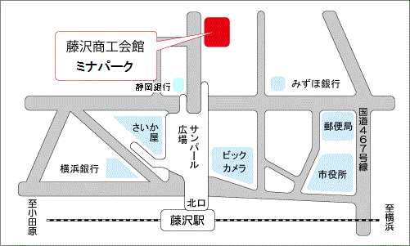

**＜会場**＞

藤沢商工会館ミナパーク　５階 ５０２会議室

＜アクセス＞

JR東海道線藤沢駅北口

徒歩３分

小田急線藤沢駅

徒歩４分

江ノ島電鉄藤沢駅

徒歩５分